来源于辽宁客户提出需要在系统里面看到现在企业的联网情况。

于总提出原来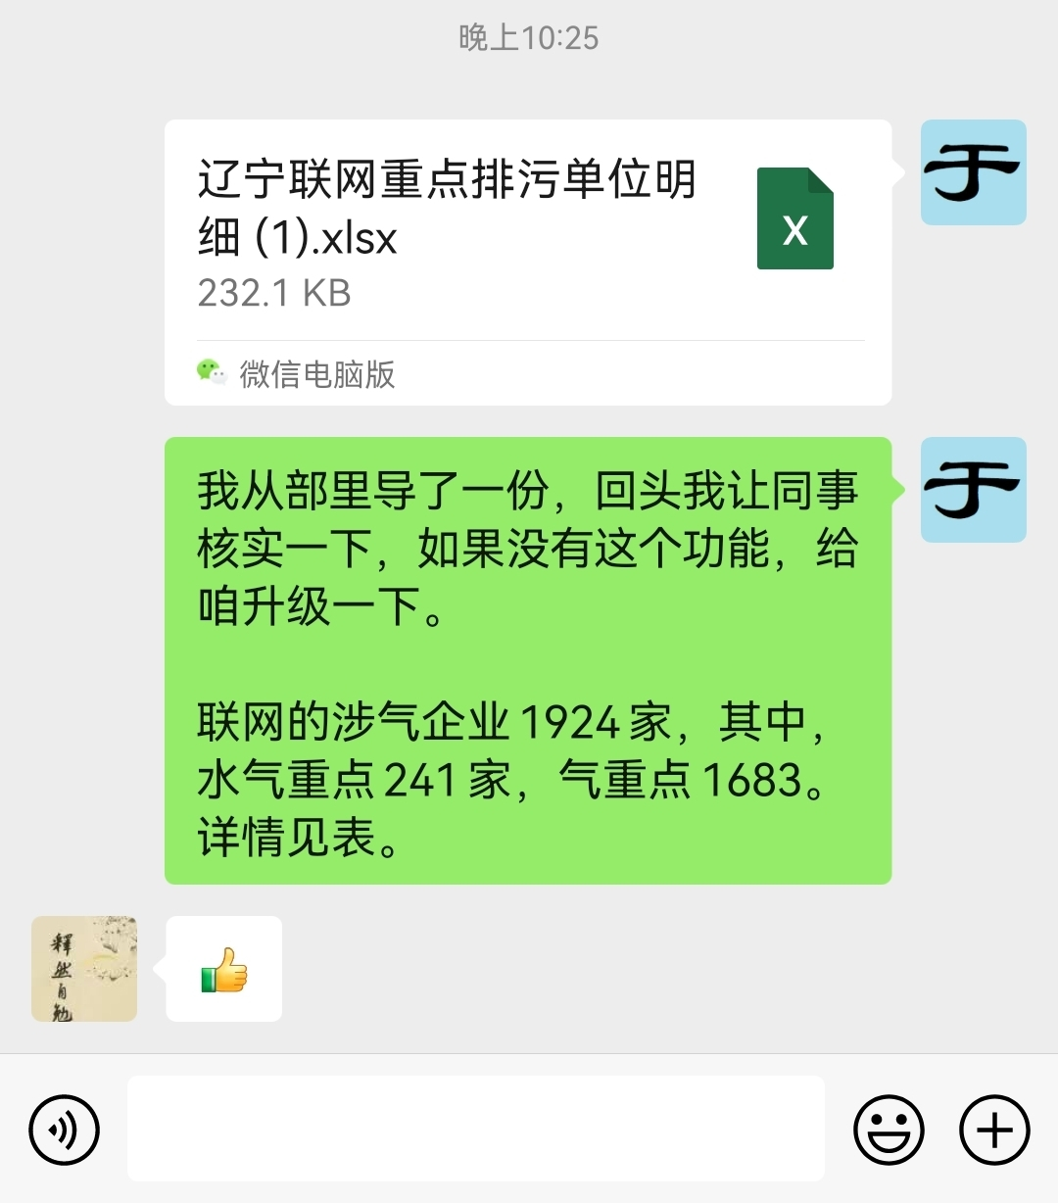3.2系统可以统计出企业联网情况，4.3自动监控也需要考虑有这样的功能。

3.2系统中体现设备联网的模块

